**Ustai**

**Menú Txuletón**

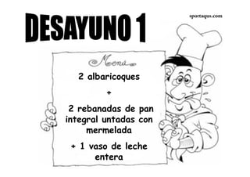

**Entrantes a compartir**

* Ensalada de tomate, atún y vinagreta de piparrak

y

* Tortilla jugosa de bacalao y verduritas

**Principal**

Chuletón de vacuno mayor con guarnicion

(Patatas y pimientos rojos confitados)

**Postres**

A elegir entre nuestra variedad

Agua km0 incluida, vino no incluido

Suplemento bollo de pan +0,50€

Precio por persona:

36€ IVA incluido

***NUETROS PLATOS PUEDEN CONTENER ALERGENOS, SI SUFRE ALGUNA INTOLERANCIA O ALERGIA ALIMENTARIA, COMUNIQUENOSLO, ESTAREMOS ENCANTADOS DE AYUDARLE***

ESTE MENU SERA SERVIDO A MESA COMPLETA SIENDO EL MISMO PARA TODOS LOS COMENSALES DE LA MESA. MINIMO 2 PERSONAS. ESTE MENU NO PE PUEDE COMPARTIR. TODAS LAS MODIFICACIONES DEL MENU LLEVAN SUPLEMENTO.